Оптимизация параметров Фурье-дифракционной нейронной сети, изготавливаемой методом двухфотонной лазерной литографии
Коновалова А.В.¹, Печкурова Д.И. ¹
¹студент
Московский государственный университет имени М.В.Ломоносова,
физический факультет, Москва, Россия
E–mail: konovalova.av18@physics.msu.ru
Развитие и распространение нейронных сетей влечёт за собой возрастающую потребность в вычислительных ресурсах. Основными преимуществами оптических вычислительных устройств перед электронными в приложении к задачам машинного обучения являются высокая пропускная способность и возможность использовать различные степени свободы светового сигнала (длину волны, поляризацию, моду) для реализации параллельных вычислений.
Оптическим аналогом широко используемой в обработке изображений свёрточной нейронной сети является дифракционная нейронная сеть [1]. В данной работе исследуется Фурье-дифракционная нейронная сеть (ФДНС) [2], работающая в видимом спектральном диапазоне (рис. 1(а)). В роли вычислительных слоёв сети выступают фазовые маски, изготавливаемые методом двухфотонной лазерной литографии. Главным преимуществом метода в приложении к дифракционным нейронным сетям является возможность проводить быстрое прототипирование образцов с достаточным пространственным разрешением, что особенно перспективно при проектировании пассивных схем для решения конкретной задачи.
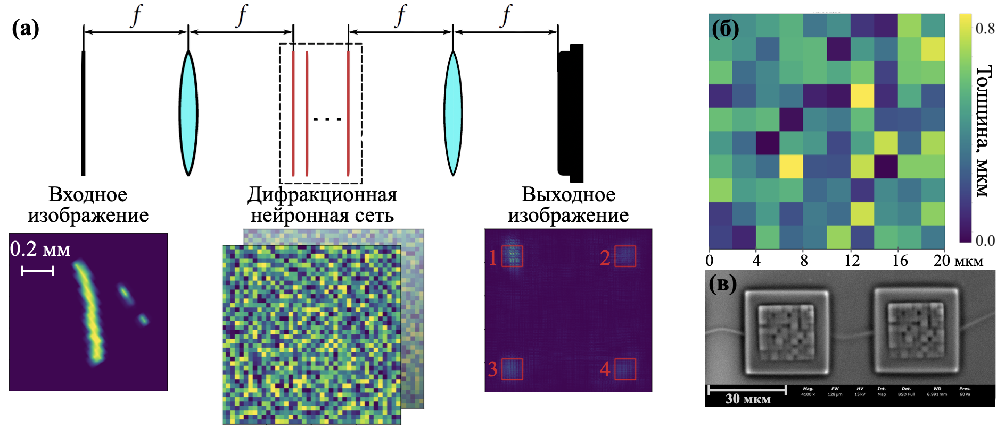
Рис. 1. (а) Схема Фурье-дифракционной нейронной сети. Фазовая маска для бинарной классификации: (б) расчёт, (в) СЭМ изображение.

В работе оптимизируются макропараметры ФДНС с учётом ограничений, накладываемых методом изготовления на геометрические параметры вычислительных слоёв. Исследуется влияние размера Фурье-образа на точность работы сети; производится поиск функции потерь, обеспечивающей достижение компромисса между точностью классификации и фокусировкой излучения в целевые области детекторов.
Исследование поддержано некоммерческим фондом развития науки и образования «Интеллект».

Литература
- X. Lin, Y. Rivenson, N.T. Yardimci, et.al. All-optical machine learning using diffractive deep neural networks // Science 2018, V. 361 (6406), P. 1004-1008.
- T. Yan, J. Wu, T. Zhou, et.al. Fourier-space diffractive deep neural network // Phys. Rev. Lett. 2019, V. 123 (2), P. 023901.

